第二章 习题集参考答案
（一）选择题：
1-5：C, B, A, C, B 6-10：A, B, B, C, A 11-14：B, B, C, BD
（二）填空题：
1、基元，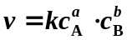 ， a + b
2、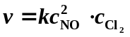, 3
3、控制
4、＞，基本不变
5、基元，复杂反应，控制步骤
6、温度和催化剂，改变反应历程
7、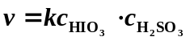，2
8、改变反应历程，但反应前后化学性质和质量不变
（三）计算题：
1、（1）89.88kJ/mol ， （2） 0.488 min⁻¹
2、（1）3， （2）E_{a} = 2.73×10⁴ kJ/mol

